Министерство науки и высшего образования Российской Федерации

Федеральное государственное бюджетное образовательное учреждение

высшего образования

Пермский национальный исследовательский политехнический университет

Электротехнический факультет

Кафедра информационных технологий и автоматизированных систем

**ОТЧЕТ**

**о работе по информатике**

Семестр: 2

На тему: Сортировка Шелла.

Выполнил студент ИВТ-22-2б:

Мифтахов Марат Ринатович

Проверил доцент кафедры ИТАС:

Полякова Ольга Андреевна

Пермь 2023

**Постановка задачи**

С помощью сортировки Шелла отсортировать массив.

**Анализ**

При сортировке Шелла сначала сравниваются и сортируются между собой значения, стоящие один от другого на некотором расстоянии. После этого процедура повторяется для некоторых меньших значений, а завершается сортировка Шелла упорядочиванием элементов при d=1 (то есть обычной сортировкой вставками). Эффективность сортировки Шелла в определённых случаях обеспечивается тем, что элементы «быстрее» встают на свои места.

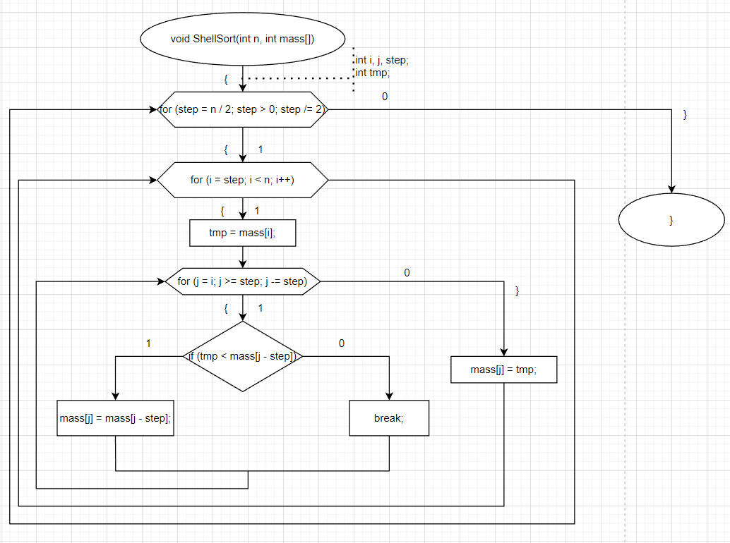

Рис. 1 – Блок-схема функции ShellSort.

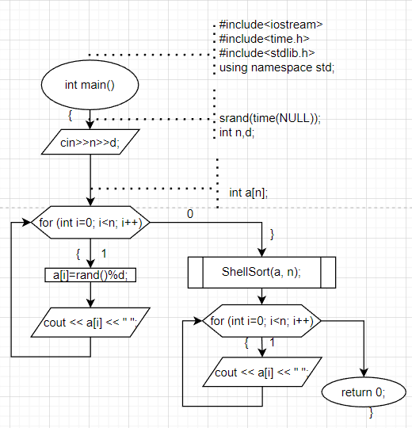

Рис. 2 – Блок-схема функции main.

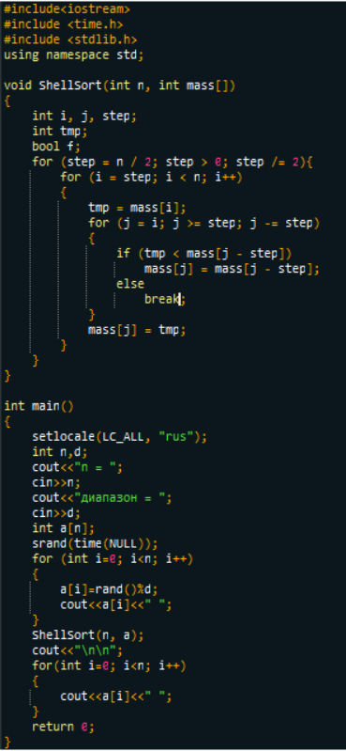

Рис. 3 - Код программы.

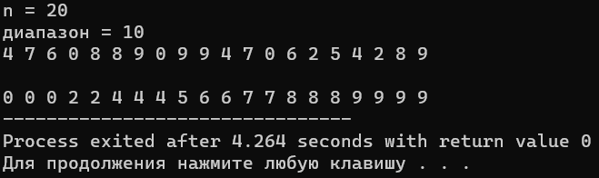

Рис. 4 – Вывод программы.